通知

为确保特殊药品的安全流通及合法管理，各医疗机构需及时填报本机构特殊药品的出库使用情况，如果上批次购进的品种若未动销则该品种无法在特药网进行下单采购，为不影响各机构药品供保工作和临床使用，请各医疗机构在下次采购药品前及时填报使用情况，特此通知，悉知。

注：每个药品库存上限值为该药品上一次的采购量。库存量超过上限值则不能下单采购，小于上限值则可以下单，下单采购的数量不限。

出现以下提示请看解决方法

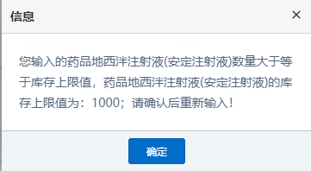

在医疗机构使用情况登记中查看库存数量，如果大于上一次的采购量，则需要选择该药品根据实际情况填写该药品的使用数量。如果库存数量小于上一次的采购量，在网上订单则可以添加订单。

